|  |
| --- |
| Môn học phát triển ứng dụng hệ thống thông tin hiện đại – Bộ môn hệ thống thông tin – khoa công nghệ thông tin – trường đại học khoa học tự nhiên |
| Đặc tả yêu cầu |
| Quản Lý Khách Sạn |
|  |
| **Biên soạn: Tú Phạm** |
| **9/9/2017** |

1. Tham chiếu

|  |  |  |
| --- | --- | --- |
| Mã số | Tên tài liệu | Phiên bản |
| KS-1 | Khảo sát hệ thống | 1.0 |

1. Thông tin tài liệu

|  |
| --- |
|  |

|  |  |  |  |  |  |
| --- | --- | --- | --- | --- | --- |
| Mã số | Tên tài liệu | Nội dung cập nhật | Phiên bản | Tác giả | Mô tả |
| DT-1 | Đặc tả yêu cầu | Khởi tạo | 1.0 | Tú Phạm | Đặc tả yêu cầu phần mềm quản lý khách sạn của công ty SAO MAI. |

1. Mô hình hóa nghiệp vụ
   1. Sơ đồ use case nghiệp vụ

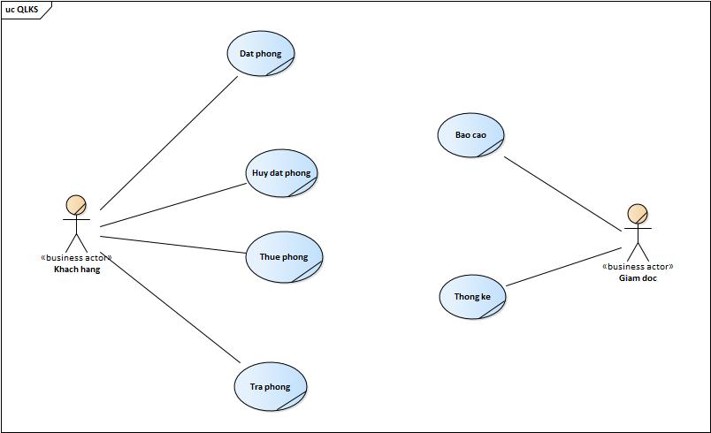

* 1. Mô tả
     1. Use case Báo cáo

|  |  |  |
| --- | --- | --- |
| Tên Use Case | Báo Cáo | Mã số: UCNV-5 |
| Tham chiếu: [1] Quy trình báo cáo |
| Mô tả | UC bắt đầu có hóa đơn, giấy tờ, file excel tổng hợp thông tin | |
| Dòng cơ bản | 1. Nhân viên tiến hành thu thập thông tin từ nhiều nguồn. 2. Nhân viên xử lý thông tin để tổng hợp thành báo cáo. 3. Giám đốc tiếp nhận file báo cáo. 4. Giám đốc xem báo cáo và phân tích kết quả. | |
| Dòng thay thế |  | |

* + 1. Use case Báo Cáo

|  |  |
| --- | --- |
| Use case | Báo Cáo |
| Mã số | [HTUCNV-5] |
| Tham chiếu | [UCNV-5] |
| Mô tả |  |